С чего начинается Родина...

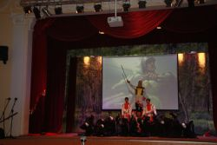
«Патриотизм есть не что иное, как желание трудиться на пользу своей страны, и исходит не от чего другого, как от желания делать добро, - сколько возможно больше и сколько возможно лучше».
Н.А. Добролюбов
18 мая в Доме Культуры Истринского культурно-досугового комплекса состоялся II Открытый межзональный фестиваль детских фольклорных коллективов «Истра реченька», в рамках патриотического проекта «С чего начинается Родина». Фестиваль «Истра реченька» стал завершающим звеном этого большого, актуального, светлого проекта.
9 февраля 2014г. в Истринском культурно-досуговом комплексе стартовал II межзональный патриотический проект «С чего начинается Родина…». Автор проекта – стипендиат Губернаторской премии молодых и талантливых авторов – Дарья Климушкна, руководитель проекта - директор МУК «Истринский культурно-досуговый комплекс», Заслуженный работник культуры Московской области, Депутат совета депутатов городского поселения Истра Виктор Васильевич Климушкин.
Учредители проекта:
Министерство культуры Московской области, Научно-методический центр ГАОУ СПО «Московский областной колледж искусств», Управление по культуре Администрации Истринского муниципального района.
Организатор - МУК «Истринский Культурно-досуговый комплекс».
Любовь к Родине начинается с детства. Если Родина любит своих детей, то вырастая, и они любят ее. И наоборот. А лучшее средство привить детям любовь к своему отечеству - это пример наших отцов и наших предков.
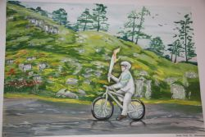
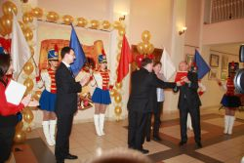
С 14 марта по 6 апреля все желающие смогли увидеть историю нашей России на межзональной академической выставке-конкурсе детского изобразительного искусства «О России с любовью». На выставке были представлены более 100 работ учащихся детских художественных школ и художественных отделений школ искусств Истринского, Красногорского, Солнечногорского, Рузского, Лотошинского, Солнечногорского и Подольского районов Московской области. Здесь мы увидели военные исторические сюжеты России, наши Храмы, наши деревеньки и городские скверы, наших русских красавиц и смелых богатырей, но большинство работ было посвящено Зимней Олимпиаде в Сочи, в которой Росия заняла 1 место! 25 работ, принимавших участие в выставке-конкурсе, стали Лауреатами. На торжественном открытии выставки, 14 марта, победителям были вручены награды.
В рамках проекта «С чего начинается Родина…» с 9 февраля по 18 мая в нескольких районах Московской области прошла патриотическая акция «Люблю Россию!». 10 марта солист вокального Арт-проекта «ИСТРИО» Павел Бондаренко провел творческий мастер-класс по вокалу с детьми "Истринского социально-реабилитационного центра для несовершеннолетних" в деревне Глебово-Избище. Ровно через неделю, 18 марта, к деткам приехала педагог студии танца «Шаг вперед» Оксана Чулкова и провела мастер-класс по современным танцевальным направлениям.
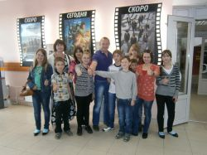
23 марта и 8 апреля «Истринский культурно-досуговый комплекс» пригласил через управление Социальной Защиты населения Истринского муниципального района детей из многодетных и малообеспеченных семей в кинозал Центра Досуга «МИР»на благотворительный показ мультфильма.
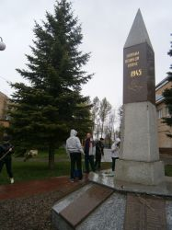
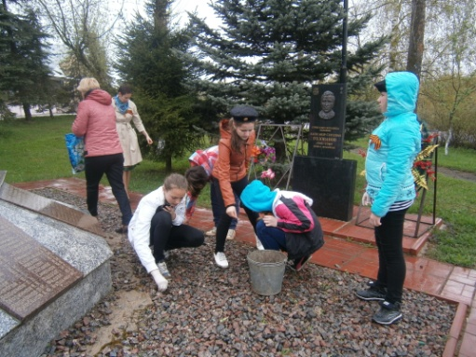
6 мая ученики Костровской средней общеобразовательной школы Истринского муниципального района во главе с директором школы Натальей Фёдоровной Корольченко и руководителем проекта «С чего начинается Родина…» - Заслуженным работником культуры Московской области Виктором Васильевичем Климушкиным, вооружившись садово-уборочным инвентарем, отправились в экологическую экспедицию к памятнику павшим воинам Великой Отечественной Войны поселка Кострово. Нельзя не отметить, что эта школа бережно хранит культурное наследие России. Ученики и учителя – непременные участники фольклорных праздников. В фойе дома культуры перед началом фестиваля «Истра реченька» развернулась большая выставка умельцев городецкой росписи, сделанная руками учеников Костроской СОШ.
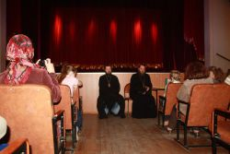
Доверительные беседы «Батюшка-наставник» прошли в трех учреждениях культуры.
13 мая «Истринский культурно-досуговый комплекс» провел встречу «Батюшка-наставник» учеников хореографического отделения Детской школы искусств «Вдохновение» г.Истры , такие же встречи прошли 14 мая в Ново-Петровском Доме Культуры и Солнечногорском Центре Досуга “Лепсе” . Священники разговаривали с детьми об истории России, на большом экране был показан фильм о Сергие Радонежском. Те, кто стеснялся при всех задать свои вопросы, писали их на листочках и складывали в специально для этого случая приготовленную коробку.
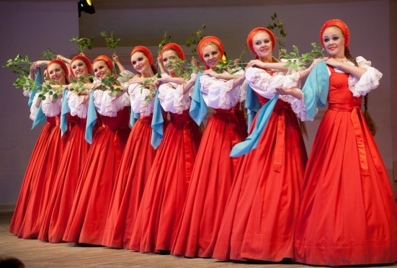
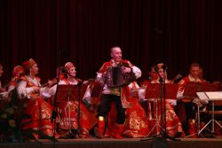
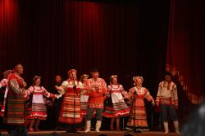
23 марта в доме культуры Истринского культурно-досугового косплекса состоялась творческая встреча Народного коллектива ансамбля «Русские забавы», художественный руководитель – Заслуженный работник культуры Московской области Виктор Васильевич Климушкин,
с Государственным Академическим Оркестром Русских Народных Инструментов «Русские узоры», художественный руководитель и главный дирижер оркестра – Народный артист России Владимир Александрович Зозуля.
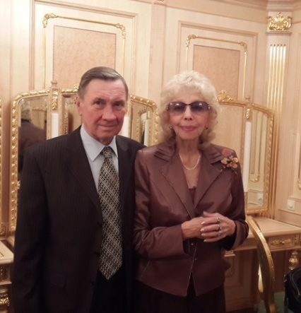
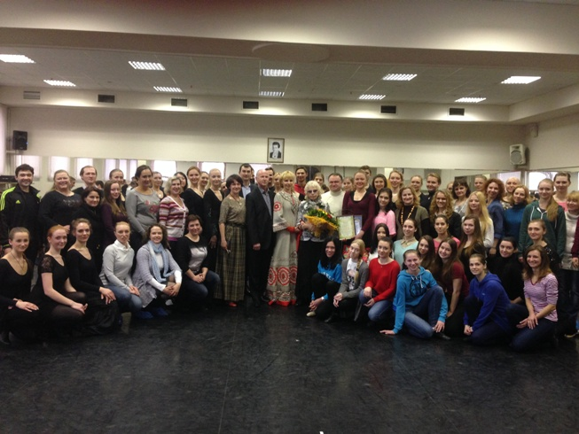
1 апреля прошел Московский областной семинар для педагогов-хореографов на базе Государственного академического хореографического ансамбля «Березка» им. Н.Надеждиной.
Вот уже свыше 30-ти лет Художественным руководителем и Главным балетмейстером ансамбля является Народная артистка СССР и Украины, кавалер орденов "За заслуги перед Отечеством", профессор, академик Мира Михайловна Кольцова. На семинар приехали 30 педагогов из разных городов Московской области: Долгопрудный, Ногинск, Балашиха, Коломна, Истра, Подольск, Химки, Клин, Электроугли, Ивантеевка. Также на семинар приехали педагоги и студенты Московского Педагогического колледжа №6 и педагоги из Воронежа. “Мы патриоты, - говорит Мира Михайловна Кольцова, - «Берёзка» и я. Не боюсь говорить это всегда и всюду. Мы делом это доказали, 65-летней работой нашей. Мы прославляем наше Государство, и это не стыдно!».
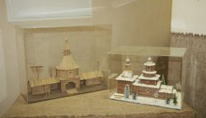
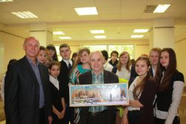
С 12 мая в Доме культуры Истринского культурно-досугового комплекса открыта выставка макетов Народного художника России Виктора Ивановича Бахарева “Зодчество древней Руси”. В день открытия выставки Виктор Иванович лично проводил экскурсии для учащихся школ города Истры. Художник оказался интереснейшим рассказчиком, шутил, читал детям стихи о Великой Отечественной войне собственного сочинения. Невозможно было оторвать взгляд от экспонатов выставки: древних храмов и избушек, мельницы, макета «Танковая атака».
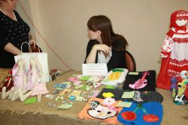
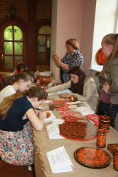
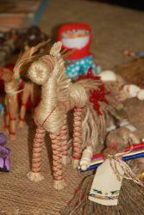
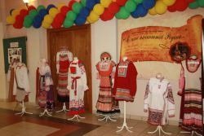
18 мая гости и участники фестиваля «Истра реченька» начали собираться задолго до открытия. В фойе дома Культуры развернулись различные выставки: выставка русского костюма, работы студий дополнительного образования – изделия из бисера, обрядовые куклы, сделанные своими руками игрушки. Рядом расположилась студия «Резьба по дереву» и любой желающий мог под руководством мастера сделать своими руками, например, деревянную ложку! На глазах изумленных детей и взрослых руководитель студии «Гончарная мастерская» Александр Новихин создавал на гончарном круге всевозможные глиняные изделия! Несколько столов заняла своими работами Костровская СОШ, славящаяся успехами в Городецкой росписи. Наверное, на этом мастер-классе занималось наибольшее количество ребят.
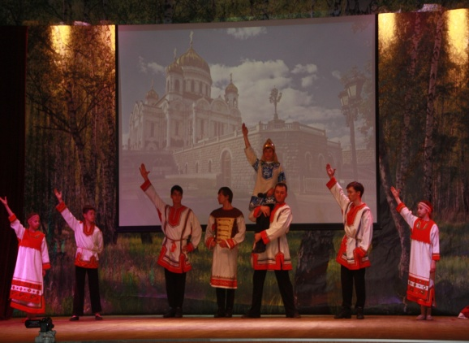
И наконец, II межзональный фестиваль «Истра реченька» был торжественно открыт! На открытии был показан номер танцевального коллектива «Кассиопея» «Противостояние»: русские богатыри противостояли злу, и добро победило!
Оценивать работу участников фестиваля должно было серьезное жюри:
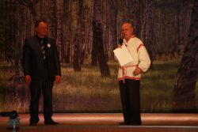
Председатель жюри - Кулибаба С.И., руководитель НМЦ ГАОУ СПО МО “МОКИ», кандидат искусствоведения, Заслуженный работник культуры РФ.
Члены жюри:
- Гвоздева Т.Н., главный балетмейстер Государственного Академического Северного народного хора, доцент МГУКИ, Заслуженный работник культуры РФ;
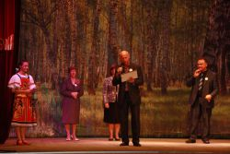
- Щулепникова М.В., заведующая отделом «Народный хор» Московского областного колледжа искусств, Почетный работник СПО РФ;
- Климушкин В.В., директор МУК "Истринский КДК", депутат Совета депутатов г.п. Истра, Заслуженный работник культуры Московской области;
- Смирнова Ю.А., эксперт Управления по культуре Истринского муниципального района;
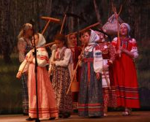
- Климушкина Д.В., автор Межзонального патриотического проекта, заместитель директора по УВР МОУДОД ДШИ "Вдохновение", зав. хореографическим отделением.
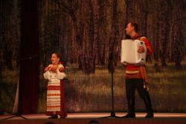
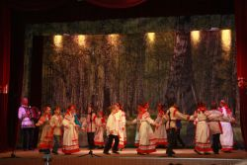
В фестивале приняли участие коллективы из Москвы и многих городов Московской области: Солнечногорска, Дмитрова, Электростали, Железнодорожного, Дедовска, п. Ново-Петровский. Фестиваль превратился в грандиозный детский праздник. Редко собирается в одном зале столько нашего, родного, русского! Без кубка и признания не уехал никто: не занявшие призовые места участники получили дипломы жюри «Надежда фестиваля » и «За волю к победе». Гран-при фестиваля получила Будкова Анна, ДШИ г.Железнодорожный, преподаватель Ханина Юлия Витальевна.
Председатель жюри Сергей Иванович Кулибаба , руководитель НМЦ ГАОУ СПО МО “МОКИ» отметил, что в этом году уровень фестиваля очень сильно вырос и пожелал участникам и гостям фестиваля удачи и больших творческих успехов!
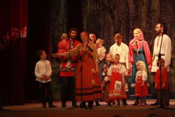
- У нас сегодня проходит фестиваль, фестиваль детский, поэтому это праздник! Когда мы смотрим на участвующих здесь детей, мы понимаем, что будущее у России есть! Желаю всем участникам хорошего выступления, чтобы вы и ваши руководители были довольны вашими выступлениями. а всем зрителям – хорошего настроения! Здоровья вам и удачи! – сказала заместитель Главы городского поселения Истра Людмила Николаевна Лозовская
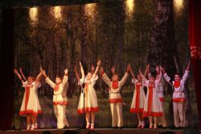
- Дорогие друзья, дорогие ветераны, уважаемые гости! 2014 год ознаменовался большими победами: Россиия победила в олимпиаде, паралимпиаде, в которых мы заняли первые места! Свершилась историческая справедливость – присоединен Крым. Только что прошел праздник 9 мая, в зале присутствуют ветераны, я хочу вас поблагодарить за Великую победу, пожелать всего самого наилучшего! Еще раз хочу поблагодарить всех за участие в нашем проекте! Мы – патриоты! - сказал Виктор Васильевич Климушкин. Ветеранам были преподнесены цветы и сертификаты на бесплатное посещение кинозала. Виктор Васильевич подарил детям из Государственного казенного учреждения социального обслуживания Московской области "Истринский социально-реабилитационный центр для несовершеннолетних" в деревне Глебово-Избище сертификат на посещение Коломенского кремля.
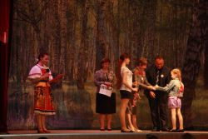
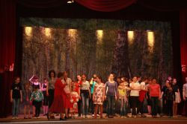
Пока жюри обсуждало результаты, в зале Дома культуры состоялся семинар по русскому народному танцу, который провела Гвоздева Татьяна Николаевна, главный балетмейстер Государственного Академического Северного Русского Народного Хора, Заслуженный работник культуры, доцент кафедры народного танца МГУКИ. Татьяна Николаевна попросила принять участие в семинаре детей из танцевальных и вокальных коллективов, и в первую очередь с вокалистами разбирала как правильно двигаться на сцене.
Мы будем продолжать деятельность, начатую во время этого замечательного проекта, ведь проект – это только повод напомнить людям о благих делах!

